
一、选择题（每小题4分，共48分，其中1～9题为单选，10～12为多选，漏选得2分，多错选不得分）中·华.资*源%库 ziyuanku.com
1．在冬奥会短道速滑项目中，运动员绕周长仅111米的短道竞赛．运动员比赛过程中在通过弯道时如果不能很好地控制速度，将发生侧滑而摔离正常比赛路线。图1中圆弧虚线Ob代表弯道，即正常运动路线，0a为运动员在O点时的速度方向(研究时可将运动员看做质点。下列论述正确的是( )
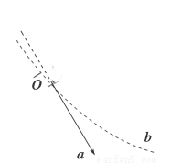
A．发生侧滑是因为运动员受到的合力方向背离圆心
B．发生侧滑是因为运动员受到的合力大于所需要的向心力
C．若在O发生侧滑，则滑动的方向在Oa左侧
D．若在O发生侧滑，则滑动的方向在Oa右侧与Ob之间
2. 如图所示，两个互相垂直的恒力F₁和F₂作用在同一物体上，使物体发生一段位移后，力F₁对物体做功为4J，力F₂对物体做功为3J，则力F₁与F₂的合力对物体做功为（ ）
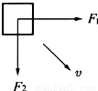
A．1J B．3.3J C．5J D．7J
3. 如图，甲、乙两颗卫星以相同的轨道半径分别绕质量为M和2M的行星做匀速圆周运动，下列说法正确的是（ ）中/华-资*源%库
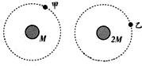
A．甲的向心加速度比乙的小 B．甲的运行周期比乙的小
C．甲的角速度比乙的大 D．甲的线速度比乙的大
4. 国务院批复，自2016年起将4月24日设立为“中国航天日”，1970年4月24日我国首次成功发射的人造卫星东方红一号，目前仍然在椭圆轨道上运行，其轨道近地点高度约为440 km，远地点高度约为2 060 km；1984年4月8日成功发射的东方红二号卫星运行在赤道上空35 786 km的地球同步轨道上。设东方红一号在远地点的加速度为a₁，东方红二号的加速度为a₂，固定在地球赤道上的物体随地球自转的加速度为a₃，则a₁、a₂、a₃的大小关系为( )
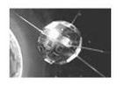
A．a2>a1>a3 B．a3>a2>a1 C．a3>a1>a2 D．a1>a2>a3
5．中国北斗卫星导航系统（BDS）是中国自行研制的全球卫星导航系统，是继美全球定位系统（GPS）和俄罗斯格洛斯卫星导航系统（GLONASS）之后第三个成熟的卫星导航系统。预计2020年左右，北斗卫星导航系统将形成全球覆盖能力。如图所示是北斗导航系统中部分卫星的轨道示意图，已知a、b、c三颗卫星均做圆周运动，a是地球同步卫星，刚（ ）
A．卫星a的角速度小于c的角速度 B．卫星a的加速度大于b的加速度
C．卫里a的运行速度大于第一宇宙速度 D．卫星b的周期大于24h
6．两根长度不同的细线下面分别悬挂两个小球，细线上端固定在同一点，若两个小球以相同的角速度，绕共同的竖直轴在水平面内做匀速圆周运动，则两个摆球在运动过程中，相对位置关系示意图正确的是 （ ）中·华.资*源%库 ziyuanku.com
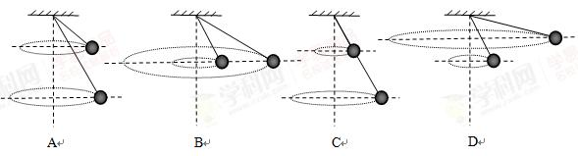
7．若宇航员在月球表面附近自高h处以初速度v₀水平抛出一个小球，测出小球的水平射程为。已知月球半径为，万有引力常量为。则下列说法不正确的是（ ）
A．月球表面的重力加速度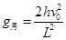 B．月球的质量$M_{月}＝\frac{2{hυ}_{0}^{2}R^{2}}{{\text{GL}}^{2}}$
C．月球的第一宇宙速度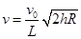 D．月球的平均密度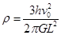
8. 双星系统由两颗恒星组成，两恒星在相互引力的作用下，分别围绕其连线上的某一点做周期相同的匀速圆周运动。研究发现，双星系统演化过程中，两星的总质量、距离和周期均可能发生变化。若某双星系统中两星做圆周运动的周期为T,经过一段时间演化后，两星总质量变为原来的k倍，两星之间的距离变为原来的n倍，则此时圆周运动的周期为 （ ）
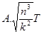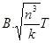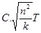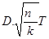
9．假设地球可视为质量均匀分布的球体，已知地球表面的重力加速度在两极的大小为g₀，在赤道的大小为g；地球自转的周期为T，引力常数为G，则地球的密度为（ ）：
A．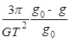 B．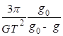 C．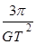 D．$\frac{3π}{{\text{GT}}^{2}}⋅\frac{g_{0}}{g}$
10. 如图所示为一绕地球运行的人造地球卫星，卫星近地点P近似认为贴近地球表面，远地点Q距地面的高度为h，已知地球半径为R，地球表面重力加速度为g，则下列关于该卫星的说法，正确的是（ ）
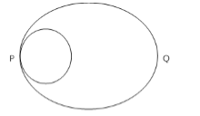
A．该卫星的运动周期为$2π\sqrt{\frac{(R+\frac{h}{2})^{3}}{{\text{gR}}^{2}}}$
B．该卫星在P点的速度等于第一宇宙速度
C．该卫星在P点的速度大于第一宇宙速度
D．该卫星在P点的加速度大于地球表面的重力加速度g
11．如图所示，在某一峡谷的两侧存在与水平面成相同角度的山坡，某人站在左侧山坡上的P点向对面的山坡上水平抛出三个质量不等的石块，分别落在A、B、C三处，不计空气阻力，A、C两处在同一水平面上，则下列说法正确的是（ ）
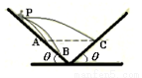
A．落到A、B、C三处的石块落地速度方向相同
B．落到A、B两处的石块落地速度方向相同
C．落到B、C两处的石块落地速度大小可能相同
D．落到C处的石块在空中运动的时间最长
12、如图甲所示，一长为l的轻绳，一端穿在过O点的水平转轴上，另一端固定一质量未知的小球，整个装置绕O点在竖直面内转动。小球通过最高点时，绳对小球的拉力F与其速度平方v²的关系如图乙所示，重力加速度为g，下列判断正确的是
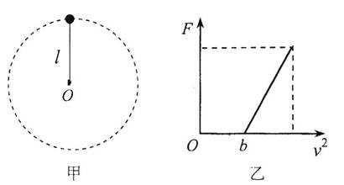
A．图象函数表达式为 B．重力加速度
C．绳长不变，用质量较小的球做实验，得到的图线斜率更大
D．绳长不变，用质量较小的球做实验，图线b点的位置不变
二．实验题(每空2分，共8分)
13．在研究平抛运动的实验中，某同学只在竖直板面上记下了重垂线y的方向，但忘了记下平抛的初位置，在坐标纸上描出了一段曲线的轨迹，如图所示，现在曲线上取A、B两点量出它们到y轴的距离，AA’=x_{l}，BB’=x₂，以及AB的竖直距离h，用这些可以求得小球平抛时初速度为
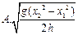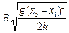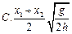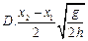
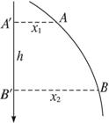
14． 图l是“研究平抛物体运动”的实验装置图，通过描点画出平抛小球的运动轨迹。
（1）实验得到平抛小球的运动轨迹，在轨迹上取一些点，以平抛起点O为坐标原点，测量它们的水平坐标x和竖直坐标y，图2中y-x²图象能说明平抛小球运动轨迹为抛物线的是 。 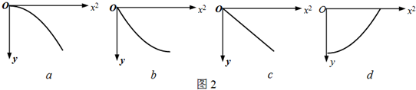
（2）图3是某同学根据实验画出的平抛小球的运动轨迹，O为平抛的起点，在轨迹上任取三点A、B、C，测得A、B两点竖直坐标y₁为5.0cm，y₂为45.0cm，A、B两点水平间距△x为40.0cm，则平抛小球的初速度v₀为______m/s，若C点的竖直坐标y₃为60.0cm，则小球在C点的速度v_{C}为______m/s（结果保留两位有效数字，g取10m/s²）．
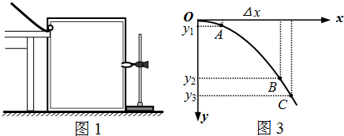
三． 计算基题(10分+10分+12分+12分＝44分)
15. 如图所示，水平屋顶高H=5m，围墙高h=3.2m，围墙到房子的水平距离L=3m，围墙外马路宽x=10m，为使小球从屋顶水平飞出落在围墙外的马路上，小球离开屋顶时的速度v₀的大小取值范围为多少？（g取10m/s²）Ziyuanku.com
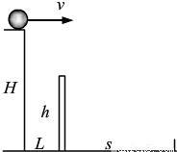
16．设想宇航员在某未知星球的极地地区着陆时发现，同一物体在该地区的重力是地球上的重力的0.01倍．还发现由于星球的自转，物体在该星球赤道上恰好完全失重，且该星球上一昼夜的时间与地球上相同．则这未知星球的半径是多少？（取地球上的重力加速度 g=9.8m/s²，π²=9.8，结果保留两位有效数字）

17．如图所示，轻质杆长为3L，在杆的A、B两端分别固定质量均为m的球A和球B，杆上距球A为L处的点O装在光滑的水平转动轴上，杆和球在竖直面内转动，已知球B运动到最低点时，杆对球B的作用力大小为2mg，已知当地重力加速度为g，求此时：Ziyuanku.com
（1）球B转动的角速度大小；
（2）球A对杆的作用力大小和方向；
（3）轻质杆对水平转动轴的作用力大小和方向。
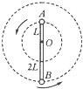

18. 火箭载着宇宙探测器飞向某行星，火箭内平台上还放有测试仪器，火箭从地面起飞时，以加速度$\frac{g_{0}}{2}$竖向上做匀加速直线运动（g₀为地面附近的重力加速度），已知地球半径为R。
（1）升到某一高度时，测试仪器对平台的压力刚好是起飞前压力的$\frac{\text{17}}{\text{18}}$此时火箭离地面的高度h；
（2）探测器与箭体分离后，进入行星表面附WWW.ziyuanku.com近的预定轨道，进行一系列科学实验和测量，若测得探测器环绕该行星运动的周期为T₀，试问：该行星的平均密度为多少？（假定行星为球体，且已知万有引力常量为G）

参考答案
一、选择题
1 | 2 | 3 | 4 | 5 | 6 | 7 | 8 | 9 | 10 | 11 | 12
D | D | A | D | A | B | D | B | B | AC | BC | BD
$来&源：ziyuanku.com二、实验题
13. A 14. （1）C （2）2.0 4.0
三、计算题
15.解： 若v₀太大，小球落在马路外边，因此，要使小球落在马路上，v的最大值v_{max}为球落在马路最右侧A点时的平抛初速度，如图所示，小球做平抛运动，设运动时间为t₁．则
小球的水平位移：L+x=v_{max}t₁，
小球的竖直位移：$H=\frac{1}{2}{\text{gt}}_{1}^{2}$
解以上两式得：$υ_{\text{max}}=(L+x)\sqrt{\frac{g}{2H}=\text{13}m/s}$
若v太小，小球被墙挡住，因此，球不能落在马路上，v的最小值v_{min}为球恰好越过围墙的最高点P落在马路上B点时的平抛初速度，
设小球运动到P点所需时间为t₂，
则此过程中小球的水平位移：L=v_{min}t₂
小球的竖直方向位移： $H−h=\frac{1}{2}{\text{gt}}_{2}^{2}$
解以上两式得$υ_{\text{min}}=L\sqrt{\frac{g}{2(H−h)}s}=5m/s$
因此v₀的范围是v_{min}≤v≤v_{max}， 即5 m/s≤v≤13 m/s．

16. 解：设该星球表面的重力加速度为g′，该星球半径为r物体在该星球赤道上恰好完全失重，由向心力公式得：$\frac{\text{GMm}}{r^{2}}=\text{mr}\frac{4π^{2}}{T^{2}}$
根据星球表面万有引力等于重力得：$\frac{\text{GMm}}{r^{2}}=\text{mg}'=0\text{.}\text{01}\text{mg}$
联立解得：$r=0\text{.}\text{01}g\frac{T^{2}}{4π^{2}}=1\text{.}9×{\text{10}}^{4}\text{km}$

17. 解：（1）小球B受重力和弹力的合力提供向心力，根据牛顿第二定律：
F₁-mg=mω²（2L）
其中： F₁=2mg联立解得：
$$ϖ=\sqrt{\frac{g}{2L}}$$
（2）球A的角速度等于球B的角速度，设杆对球A是向下的拉力，根据牛顿第二定律，得：
F₂+mg=mω²L
解得：$F_{2}=−\frac{1}{2}\text{mg}<0$
故假设不成立，杆对球A的作用力应是向上的支持力；
根据牛顿第三定律可知，球A对杆有向下的压力，大小为$\frac{1}{2}\text{mg}$
（3）球A对杆有向下的压力，大小为$F_{2}^{'}=\frac{1}{2}\text{mg}$
球B对某些有向下的拉力，大小为：F₁′=2mg
杆受力平衡，故轴对杆的弹力方向向上，大小为：N=F₁′+F₂′=2.5mg
根据牛顿第三定律，杆对转轴的作用力方向下，大小为2.5mg

18. 解：（1）火箭起飞前有：N₁＝mg₀，火箭起飞后有：
$N_{2}−\text{mg}=\frac{{\text{mg}}_{0}}{2}$
且有$\frac{N_{2}}{N_{1}}=\frac{\text{17}}{\text{18}}$
$\frac{\text{GMm}}{R^{2}}=\text{mg}$
$\frac{\text{GMm}}{(R+h)^{2}}=\text{mg}$
联立以上各式解得$h=\frac{R}{2}$
（2）设行星半径为r，质量为M，行星平均密度为ρ，则
$$\frac{{\text{GM}}_{1}m}{r^{2}}=\text{mr}{\left(\frac{2π}{T_{0}}\right)}^{2}$$
$$ρ=\frac{M_{1}}{V}$$
得：$ρ=\frac{3π}{{\text{GT}}_{0}^{2}}$

